（C1C3）顾客特殊要求
更新项目序号 | 更新项目名称 | 更新时间 | 客户协议编号
公共部分:6 | 外形、字符 | 20210324 | 周波2020-03-24
预审部分:5 | 外形、字符 | 20210324 | 周波2020-03-24
CAM部分：1 | 出货报告 | 20211021 | C1C3顾客要求补充表20211019周波2021-10-1920001
CAM部分：1 | 出货报告 | 20211231 | C1C3顾客要求补充表20211230周波2021-12-30
公共部分：1.②  公共部分：2.②  预审部分:6.7  CAM部分：1.②③ | 字符  铜厚  确认要求  出货报告 | 20220302 | C1C3顾客要求补充表20220224周波2022-02-24
预审部分:6.② | 确认要求 | 20220316 | 周波
备注：更新的内容以蓝色字体显示。
公共部分：
1.字符:
①默认加我司全套标记及周期标记，其中周期格式按照YYWW。
②当字符高度不足我司制程能力会导致模糊不清时，需与顾客提出确认。
③工艺边上在丝印层增加进板方向，加在拼板后的长边方向，无具体大小和位置要求(见图2黄色箭头);
2.铜厚:
①若顾客没有特殊要求，内外层铜厚均按完成铜厚35um制作，孔铜按照常规军品最小20um,平均25um。
②若顾客有特殊要求，以客户要求为准,下图为示例,孔铜≥25um，表铜为最小值。
当顾客有特殊要求时,由预审传递给CAM。
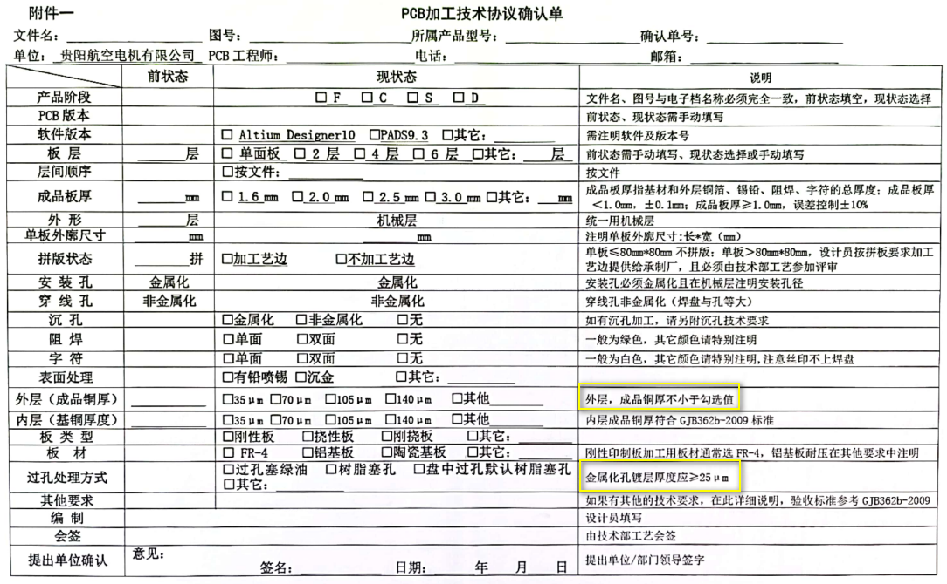
3. 钻孔:
①顾客设计焊盘与孔径等大、焊盘比孔径小的情况，对应的孔都可以直接按照非金属孔制作。
②.顾客提供说明信息中如果要求“定位孔非金属化”，顾客设计的非金属孔即为定位孔。
③顾客如果要求指定尺寸的孔做成非金属化孔，但在Gerber文件中，对应的孔有焊盘或设计在铜面上,则预审需与顾客确认孔属性。
④如果顾客设计过孔在开窗的贴片焊盘上，这种过孔需做盘中孔阻焊塞孔，如果超出盘中孔塞孔能力，可以缩小孔径满足盘中孔塞孔能力。
4.阻焊:
如果顾客设计阻焊开窗过大，导致开窗漏出周围铺铜或走线时，可以直接缩小开窗至我司的正常开窗大小。
5. 标注:
当说明信息的成品尺寸与实际设计文件不符时，需与顾客确认。
6.外形:
①、需加工艺边的情况；
1)、新单原则上均需要拼板,需设计工艺边;
1.1)若客户在说明文件中备注拼板方式或加工艺边等要求时，则按客户说明文件中的要求执行,需满足如下②、要求,有特殊要求时,由预审传递给CAM；
1.2)若客户设计文件中已设计拼板，直接按客户设计拼板制作；
1.3)若客户未特别明确不拼板或不加工艺时，则可直接按如下②、拼板要求进行设计拼板；
2)、复投订单由销售端发起更改拼板的要求； 拼板要求或加工艺边要求按如下②要求执行；
3)、金属基板不拼板,无需加工艺边；
②、客户未提供拼板图时，按如下拼板要求执行；
1)、拼板统一采用桥连邮票孔形式，不允许采用V-CUT形式拼板；
2)、拼板后含工艺边的拼板尺寸尽量接近300*300mm的正方形（整列拼板，顺拼，含工艺边尺寸上限为300*300mm，下限为110*110mm）；单板尺寸小于50*50mm时，在满足拼板尺寸下限110*110mm的情况下尽量少拼；若单元板尺寸较大（有一边超过300mm时），仅在两条长边方向上添加工艺边即可；
3)、要求拼板四周添加封闭的工艺边，工艺边宽度15mm，工艺边最外侧4个直角按照 R3mm倒圆角；工艺边上顶底层各加3个直径为1.5mm 的mark点，mark点开窗尺寸直径为4.5mm，mark点到工艺边板4个外角的相对坐标为X=8mm、Y=15mm(15mm坐标为拼板后工艺边长边方向)，mark点半径3mm内不能加阻流块；工艺边上加4个非金属定位孔，孔径4mm，公差+/-0.08mm，定位孔到工艺边板4个外角的相对坐标为X=5mm、Y=5mmmm;
4)、单板间及单板与工艺边间的铣槽宽度为2.4mm；桥连及邮票设计参数如下，注意邮票孔与单元板外形外切（分板后桥连处多余基材客户端会自己打磨）。单元板之间的桥连上请加两排邮票孔，单元板与工艺边间的桥连请靠单元板侧加一排邮票孔；
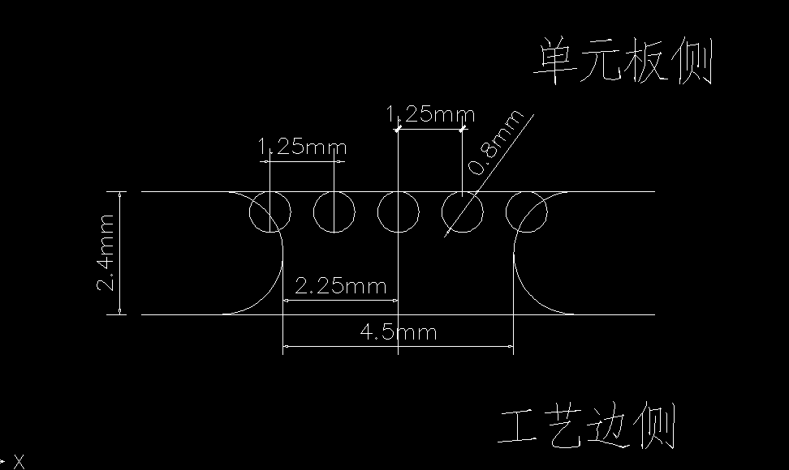
图1
5)、每条边所加桥连的间距在75mm左右，邮票孔避开板内图形线路2mm以上，这两项要求无法同时满足此要求时，可适当调整桥连位置，桥连数量需要保证强度不断板或数量太多强度过大无法分板，若实在无法满足时，则提出确认;桥连位尽量居中、对称整齐；若单板小于50*50mm时，可每条边上加一个桥连；
6)、当单板为异形时，拼板需延单元板外形铣槽，不允许出现工艺边与板间或板与板间有大面积镂空区域（工艺边补齐铣槽异形区域）；
7)、当器件丝印框延伸到板外时，请避开在丝印框内加桥连（避免焊接后器件伸出板外挡住桥连影响分板），实在无法保证，可以忽略此点要求；
8)、板内有大于50*50mm的镂空内槽时，请添加基材补齐，仍用邮票孔方式连接；
③、其他要求：
1)、若需要确认拼板时，需提供类似下图拼板效果图给客户确认，明确单板板尺寸及拼板后的尺寸，确认原因等,并把下图传递给CAM； 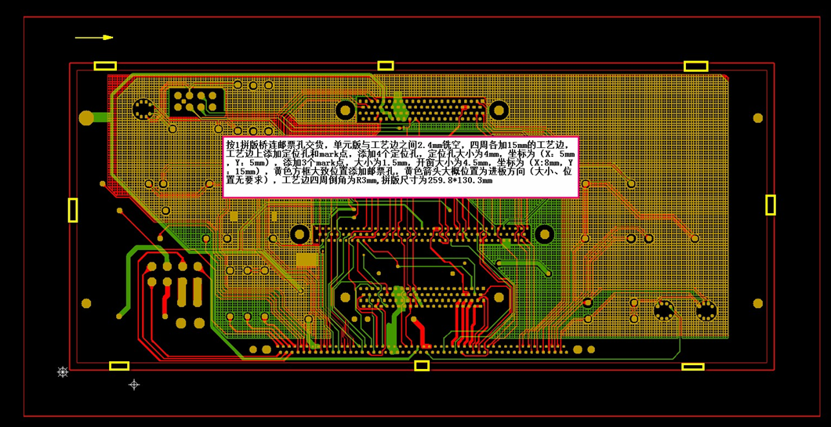
图2
预审部分：
1.常规项:
如果顾客没有特殊要求，表面工艺默认按有铅喷锡，阻焊颜色按绿色，字符颜色按白色。
2.验收标准:
忽略顾客说明文件中"印制板2、3级的等级"要求，统一按GJB362B-2009进行制作及检验。
3.网络问题:
当PCB文件导出的IPC网表与Gerber文件对比时有开短路问题，需与顾客确认。
4.翘曲度:
当对称层残铜率相差较大(内层相差40%,外层相差20%)，会导致PCB翘曲时，预审需与顾客确认增加铺铜或者放宽翘曲度要求。
5.外形:
①所有新单、NOPE更改单在无外形公差要求时，单元板和拼板外形公差都+/-0.2mm控制,若原加工说明中有要求且公差严于+/-0.2mm但仍在此要求范围内时（如+/-0.15mm，+0/-0.2mm），按加工要求中的公差控制。
②"公共部分6.外形"为转化后的要求，原始要求如下，若在实际拼板时需要截图确认时，请节选客户原始要求，避免客户误解。

6.确认要求:
①针对新单，涉及到板厚、铜厚等关键参数工程确认更改时，请与客户邮件书面回复，同时要求客户端更新说明文件，避免后续检验拒收及产生争议；
②当客户说明中存在前版本的信息,可以忽略,不需要与客户确认；示例:下图红色框框。
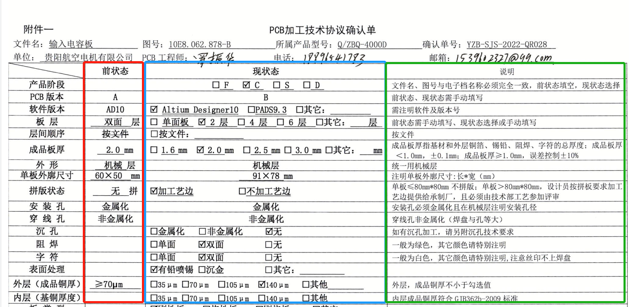
7.字符:
文件中若设计类似下图的批次号、流水号, 留给客户用激光刻码，无需问客是否需要我司印。
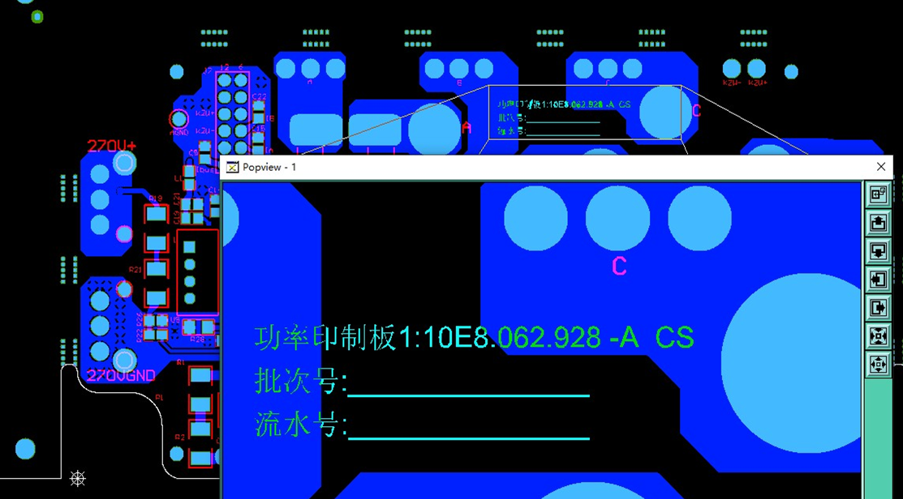
CAM部分：
- 出货报告:
- 有拼板或是加工艺边的订单，需要出货时，提供纸制图纸附在报告上一起交货，见下图示例;（图纸尺寸内容包含：总尺寸、工艺边宽度尺寸、定位孔位置、邮票孔位置尺寸）；
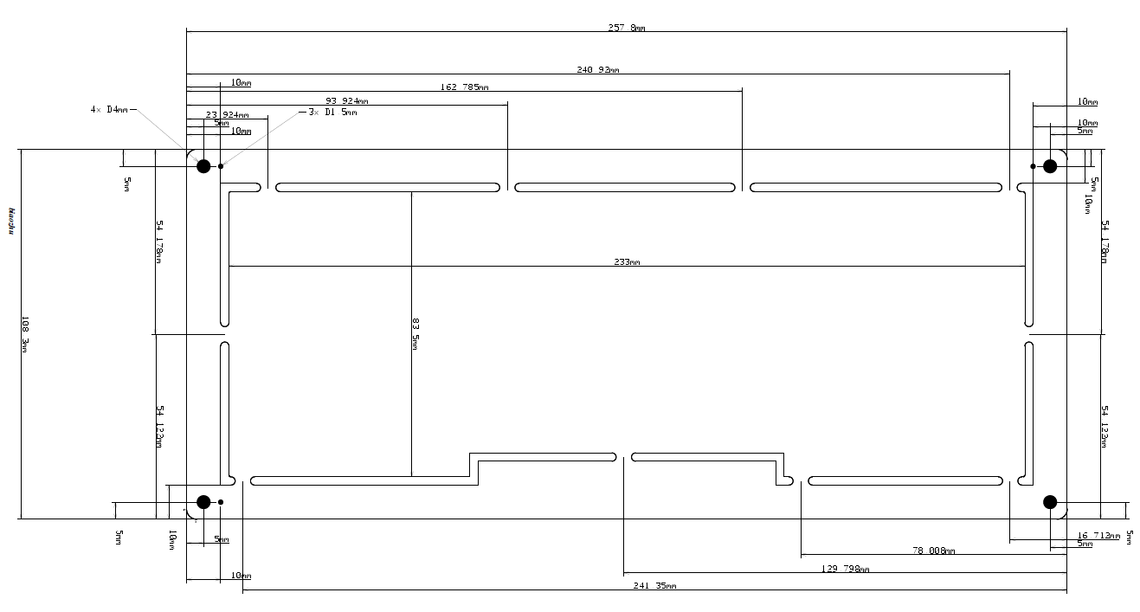
- 工程在MI工卡指示中要明确: 报告中需要体现单元板的实测尺寸范围、拼板实测尺寸范围（含工艺边）、成品板厚实测值范围，测量数据为实测值范围，不能为定值；（针对新单与复投单）
- 工程在MI工卡指示中要明确: 报告中要体现单元板内安装孔径实测值、工艺边定位孔孔径实测值，测量数据为实测值范围，不能为定值。单元板内安装孔径，客户会在说明文件及设计中明确（针对新单）；
- 阻焊:
走线及铺铜等导体上不允许补油，且基材上的补油面积不超过1平方毫米，两面共计不超过3个点。

